Ministerul Educaţiei al Republicii Moldova

Universitatea Tehnică a Moldovei

ATI

RAPORT

Lucrarea de laborator nr.2
la Programarea în Windows

A efectuat:
st. gr. TI-154 Suruceanu Valentin

A verificat:
conf.univ.dr. Lisnic Inga

Chişinău - 2017

Lucrarea de laborator nr.2

Tema: Interfaţa pentru dispozitivele grafice

Scopul lucrării:
De a studia primitivele oferite de interfaţa GDI

Sarcine:
Creați o aplicație care afișează în zona client diverse primitive GDI. Introduceți o imagine bitmap.

Noţiuni principale din teorie:
Interfaţa pentru dispozitive grafice (GDI - Graphics Device Interface) este o componentă a sistemului de operare Windows şi are ca sarcină afişarea elementelor grafice (inclusiv a textului) pe ecran şi la imprimantă.
De asemenea, trebuie să ştiţi că interfaţă Windows GDI îşi are limitele ei. Cel puţin în acest moment, interfaţă GDI nu poate să facă tot ce v-aţi putea dori de la o interfaţă grafică. Deşi puteţi să mutaţi pe ecran obiecte grafice, GDI este, în general, un sistem de afişare static, ce permite numai animaţii limitate. Aşa cum este implementată în Windows 95, interfaţă GDI nu asigură un suport direct pentru afişarea tridimensională sau pentru rotirea obiectelor. De exemplu, atunci când desenaţi o elipsă, axele acesteia trebuie să fie paralele cu axele sistemului de coordonate. Deşi unele limbaje grafice folosesc numere în virgulă mobilă pentru coordonatele virtuale. Windows 95 - din motive legate de performanţă - foloseşte numai numere întregi pe 16 biţi aceasta este una dintre deficienţele sistemului de operare Windows 95. Windows NT permite folosirea coordonatelor pe 32 de biţi.
Din punctul de vedere al programatorului, interfaţa GDI este formată din câteva sute de apeluri de funcţii şi unele tipuri de date, macroinstrucţiuni şi structuri asociate acestor funcţii, înainte de a studia în detaliu câteva dintre aceste funcţii, haideţi să vedem care este structura generală a interfeţei GDI.

Tipuri de apeluri de funcţii
În general, apelurile de funcţii GDI pot fi clasificate în mai multe categorii. Chiar dacă nu sunt foarte stricte şi există unele suprapuneri, aceste categorii pot fi enunţate astfel:
- Funcţii care obţin (sau creează) şi eliberează (sau distrug) un context de dispozitiv.
- Funcţii care obţin informaţii despre contextul de dispozitiv.
- Funcţii care desenează ceva.
- Funcţii care stabilesc sau obţin atribute ale contextului de dispozitiv.
- Funcţii care lucrează cu obiecte GDI.

Elementele grafice pe care le afişaţi pe ecran sau le tipăriţi la imprimantă pot fi împărţite în mai multe categorii, numite „primitive".

Listingul programului:
#include "stdafx.h"
#include <windows.h>
#include <objidl.h>
#include <gdiplus.h>
using namespace Gdiplus;
#pragma comment (lib,"Gdiplus.lib")

VOID OnPaint(HDC hdc)
{
Graphics graphics(hdc);
Pen pen(Color(255, 0, 0, 255));

graphics.DrawRectangle(&pen, 900, 300, 100, 100);
graphics.DrawLine(&pen, 900, 600, 1300, 625);
graphics.DrawBezier(&pen, 900, 600, 1100, 620, 1200, 650, 1300, 690);

}

LRESULT CALLBACK WndProc(HWND, UINT, WPARAM, LPARAM);

INT WINAPI WinMain(HINSTANCE hInstance, HINSTANCE, PSTR, INT iCmdShow)
{
HWND hWnd;
MSG msg;
WNDCLASS wndClass;
GdiplusStartupInput gdiplusStartupInput;
ULONG_PTR gdiplusToken;

// Initialize GDI+.
GdiplusStartup(&gdiplusToken, &gdiplusStartupInput, NULL);

wndClass.style = CS_HREDRAW | CS_VREDRAW;
wndClass.lpfnWndProc = WndProc;
wndClass.cbClsExtra = 0;
wndClass.cbWndExtra = 0;
wndClass.hInstance = hInstance;
wndClass.hIcon = LoadIcon(NULL, IDI_APPLICATION);
wndClass.hCursor = LoadCursor(NULL, IDC_ARROW);
wndClass.hbrBackground = (HBRUSH)GetStockObject(WHITE_BRUSH);
wndClass.lpszMenuName = NULL;
wndClass.lpszClassName = TEXT("GettingStarted");

RegisterClass(&wndClass);

hWnd = CreateWindow(
TEXT("GettingStarted"), // window class name
TEXT("Getting Started"), // window caption
WS_OVERLAPPEDWINDOW, // window style
CW_USEDEFAULT, // initial x position
CW_USEDEFAULT, // initial y position
CW_USEDEFAULT, // initial x size
CW_USEDEFAULT, // initial y size
NULL, // parent window handle
NULL, // window menu handle
hInstance, // program instance handle
NULL); // creation parameters

ShowWindow(hWnd, iCmdShow);
UpdateWindow(hWnd);

while (GetMessage(&msg, NULL, 0, 0))
{
TranslateMessage(&msg);
DispatchMessage(&msg);
}

GdiplusShutdown(gdiplusToken);
return msg.wParam;
} // WinMain

LRESULT CALLBACK WndProc(HWND hWnd, UINT message,
WPARAM wParam, LPARAM lParam)
{
HDC hdc;
HDC hCompatibleDC;
PAINTSTRUCT ps;
RECT rect;
HANDLE hBitMap,hOldBitmap;
BITMAP Bitmap;
switch (message)
{
case WM_PAINT:
hdc = BeginPaint(hWnd, &ps);
OnPaint(hdc);
GetClientRect(hWnd, &rect);
DrawText(hdc, L"Lucrarea de laborator 2 a studentului Suruceanu Valentin ", -1, &rect, DT_SINGLELINE | DT_RIGHT );
hBitMap = (HBITMAP)LoadImage(NULL, L"img1.bmp", IMAGE_BITMAP, 0, 0, LR_LOADFROMFILE);
GetObject(hBitMap, sizeof(BITMAP), &Bitmap);
hCompatibleDC = CreateCompatibleDC(hdc);
hOldBitmap = SelectObject(hCompatibleDC, hBitMap); //Pastram imaginea veche bitmap
StretchBlt(hdc, 100, 70, 640, 420, hCompatibleDC, 0, 0, Bitmap.bmWidth, Bitmap.bmHeight, SRCCOPY); //Copiem imaginea bitmap si o deplasam
SelectObject(hCompatibleDC, hOldBitmap); //Restauram obiectul anterior
DeleteObject(hBitMap); //Stergem imaginea bitmap incarcata
DeleteDC(hCompatibleDC); //Stergem variabila handle a contextului de dispozitiv

EndPaint(hWnd, &ps);
return 0;
case WM_DESTROY:
PostQuitMessage(0);
return 0;
default:
return DefWindowProc(hWnd, message, wParam, lParam);
}
} // WndProc

Rezultatele programului:
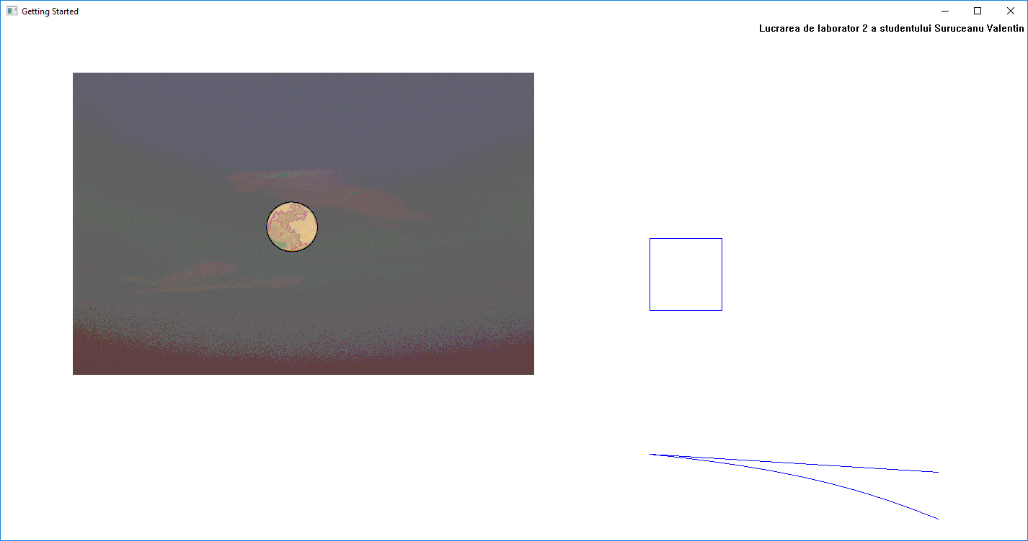

Concluzie

În această lucrare de laborator am facut cunoștință cu bazele și principiile de creare a aplicațiilor Windows. Am înțeles că codul funcțiilor Windows este stocat în fișiere din afara programului, numite biblioteci cu legături dinamice (DLL – dynamic link libraries). Funcții folosite de mine, precum CreateWindow, ShowWindow, UpdateWindows, TranslateMessage, DispatchMessage, PlaySound ș.a. Am facut cunoștință cu primitivele oferite de interfața GDI. Astfel am întilnit funcțiii care obțin și eliberează un context de dispozitiv, funcții care obțin informații despre contextul de dispozitiv, funcții care desenează ceva, funcții care stabilesc sau obțin atribute ale contextului de dispozitiv, ș.a.

